p

Breznica 3, 4274 Žirovnica
tel.: 04 5809 100, fax: 04 5809 109

NADZORNI ODBOR

Številka: 011-0002/2018
Datum: 28.1.2019

Na podlagi 15. člena Poslovnika Nadzornega odbora Občine Žirovnica (Ur. List RS, št. 57/2018), vas vabim, da se v ponedeljek 11. marca 2019, ob 16.00 uri, v prostorih Občine Žirovnica; Breznica 3, Žirovnica udeležite

2. seje NADZORNEGA ODBORA

z naslednjim

DNEVNIM REDOM:

- Potrditev zapisnika 1. redne seje NO in pregled realizacije sklepov zadnje seje
- Program dela NO za leto 2019
- Vprašanja in pobude

Prosim, da morebitno zadržanost, sporočite na telefon 04 5809 106.

Damjana Tavčar Pajntar, dipl.ekon.
Predsednica

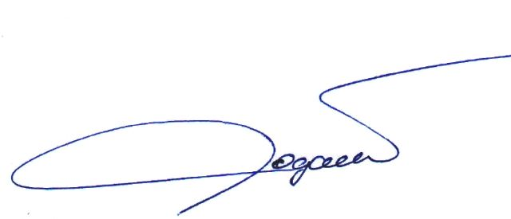

Vabljeni:
- člani NO

